Stage Multi-sport Eté 2023

« Le loisir sportif pour vos enfants de 08 à 12 ans »

Période du lundi 10 Juillet 2023 au vendredi 21 Juillet 2023 :

Coordonnées de l’ASJO Gym
Siret : 775 400 824 00028
Code APE : 926 C
Agrément Jeunesse et sport : 41-01-46
Adresse de Correspondance : 06 rue Gustave Marc, 41150, Onzain
Tél : 06.30.46.09.11
Email : gymonzain@gmail.com

Sommaire :

- Présentation du projet et tarifs

- Présentation des éducateurs sportifs

- Présentation des activités

- Document à Remplir et à fournir

- Présentation du Projet :

Comme chaque été, nous reconduisons cette saison des animations sportives pendant 2 semaines consécutives.
- Semaine du lundi 10 Juillet 2023 au jeudi 13 juillet 2023.
- Semaine du lundi 17 juillet 2023 au vendredi 21 juillet 2023.

Les objectifs principaux :

- Découvrir une multitude d'activités sportives.
- Offrir aux licenciés gym un sentiment d'appartenance à l'association de Gym.
- Permettre aux enfants d'avoir une continuité sportive pendant leurs vacances.
- Développer les trois grandes qualités physiques et sportives : (Vitesse, endurance et adresse).
- S’affronter, coopérer, réfléchir, progresser en groupe.
- Et bien sûr s’amuser !!

Pour qui ? :
Ouvert à tous les enfants de 08 à 12 ans, licenciés ou non

Journée type :
09h00-10h30 : Accueil au gymnase Guy Lemoine (permanence)
10h30-12h00 : Activité ludique
12h00-13h30 : Pause déjeuner + temps libre (prévoir le pique-nique)
13h30-16h00 : Apprentissage et découverte d’une Activité sportive
16h00-16h30 : Goûter (Prévoir le goûter).
16h30-17h00 : Permanence

Les tarifs :

15€ la journée.
Pour la semaine du lundi 17 au 21 vendredi 21 juillet si l’enfant est inscrit à la semaine, une journée offerte soit 60 € la semaine.

Déduction de 5 € sur le tarif global si le deuxième enfant, de la même famille, est inscrit à condition d'être inscrit à la semaine.

- Présentation des éducateurs sportifs :

Profil : William Herpin

- Diplômes : BP JEPS APT (Brevet Professionnel de la Jeunesse, de l’éducation populaire et du sport, activité physique pour tous).
Instructeur certifié en Body-Combat, Sh’bam et Body-Pump
Instructeur certifié en Pilates

- Sport de prédilection : Judo / Jujitsu
- Loisir : Course à pieds, Trail, R.A.I.D, parcours du combattant, Triathlon, roller, activités LesMills…

A pour mission d’encadrer les activités de loisirs

Profil : Boyer Caroline

- Diplômes : BP JEPS APT (Brevet Professionnel de la Jeunesse, de l’éducation populaire et du sport, activité physique pour tous).
Instructeur certifié en Body-Combat, Sh’bam et Body-Pump
Instructeur certifié en Pilates

- Sport de prédilection : Equitation
- Loisir : Course à pieds, Trail, R.A.I.D, parcours du combattant, Triathlon, vélo, activités LesMills

A pour mission d’encadrer les activités de loisirs .
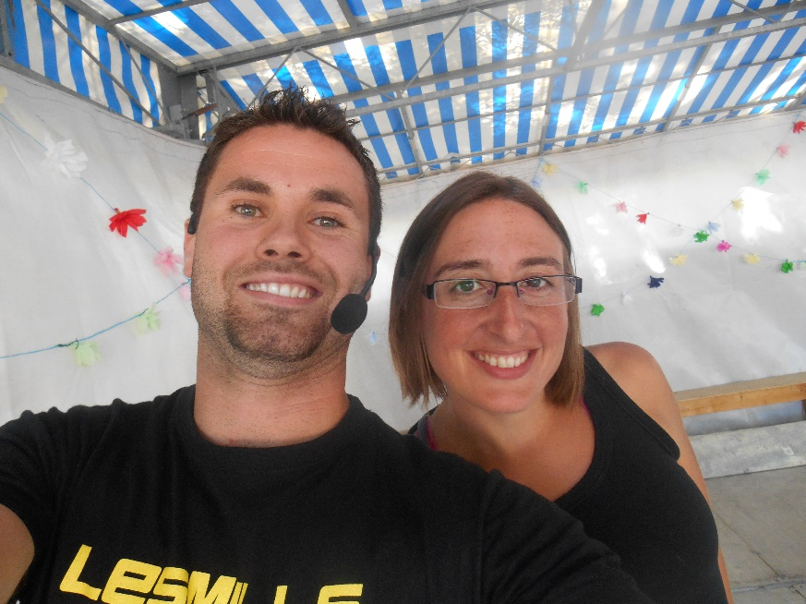

William et Caroline
- Présentation des activités :

Planning Animations Vacances :

Semaine du lundi 10 juillet au jeudi 13 juillet 2023
 | Lundi 10 Juillet | Mardi 11 juillet | Mercredi 12 juillet | Jeudi 13 juillet | Vendredi 14 juillet
Matin | Escrime Bouteille | Thèques | Sortie Vélo | Badminton | Férié  Pas d’activité
Midi
Après-midi | Tournois de Dodgeball | Run and Bike  (apporter son vélo) | Sortie Vélo | Tournois de Free Basket

Semaine du lundi 17 juillet au vendredi 21 juillet 2023
 | Lundi 17 juillet | Mardi 18 juillet | Mercredi 19 juillet | Jeudi 20 juillet | Vendredi 21 juillet
Matin | Sluggball | Gym | Athlétisme | Sortie Vélo | Thèques
Midi
Après-midi | Course Orientation | Free Handball | Ultimate | Sortie Vélo | Parcours du Combattant

- Documents à remplir et à fournir
Fiche d’inscription
Vacances Juillet 2023
A renvoyer à ASJO Gymnastique – 06 rue Gustave Marc – 41150 Onzain
Inscriptions limitées à 40 enfants / 06.30.46.09.11
Email : gymonzain@gmail.com
Facebook gymonzain / site Internet : http://gymonzain.wifeo.com

Nom :

Prénom :

Âge :

Adresse :

Email :

Téléphone :

Licencié Gymnastique : Oui / Non

Autorisation parentale pour photos : Oui / Non

J’autorise mon enfant à se rendre aux activités seul : Oui / Non

J’autorise mon enfant à rentrer chez lui le midi : Oui / Non

Cochez les jours choisis :

- Lundi 10 juillet
- Mardi 11 juillet
- Mercredi 12 juillet
- Jeudi 13 juillet
- Vendredi 14 juillet
- Lundi 17 juillet
- Mardi 18 juillet
- Mercredi 19 juillet
- Jeudi 20 juillet
- Vendredi 21 juillet
Pièces à fournir :
- Un certificat médical autorisant la pratique sportive multi-activités pour les non licenciés gym.
- Une assurance extra-scolaire responsabilité civile.
- Paiement
- Bouteille d’eau, chaussures d’intérieures et extérieures obligatoire + vêtements de pluie
- Pour la sortie vélo : Vélo, casque et gilet jaune obligatoire
- Pour le parcours du combattant : Une tenue qui ne craint rien + vêtement de rechange et douche
- CERTAINES ACTIVITES EN FONCTION DU TEMPS PEUVENT ETRE AMENEES A CHANGER

